Умывайте ребенка, мойте руки и ноги под струей холодной воды.

**3. Температура воздуха в доме**

Если температура воздуха у вас дома не ниже 19-20 градусов – пусть малыш ходит в трусиках и маечке. Это самый простой метод закаливания детей в домашних условиях.

**4. Регулярное проветривание**

Ежедневно проветривайте комнаты, даже если у вас прохладно. Считается, что если оставить окно открытым на 25 минут, воздух в помещении полностью обновится.

**5. Закаливание горла**

Не бойтесь дать ребенку что-то из холодильника, не подогревая. Горло тоже нуждается в закаливании. Иначе, съев мороженое или выпив прохладной воды на улице, малыш рискует заболеть.

Для закаливания горла применяют ежедневные полоскания горла водой или водными отварами трав (ромашки, шалфея). Начинать следует с теплой жидкости, постепенно снижая ее температуру. Для разового полоскания используется около 1/3 чашки воды. Начальная температура полосканий – около +35°С. Каждую неделю температуру понижают на один градус и таким образом постепенно доводят до +10 - +6°С.

Муниципальное бюджетное дошкольное образовательное учреждение Петрозаводского городского округа

«Детский сад №35 «Кораблик»

**«Как правильно закаливать ребёнка?»**

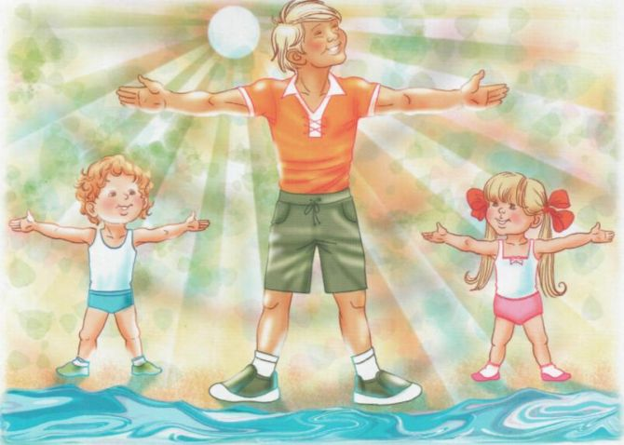

31 марта 2016 г.

Когда речь заходит о закаливании детей, многие родители стыдливо опускают глаза. Всем понятно, что детское закаливание – это, прежде всего, высокий иммунитет, профилактика простудных заболеваний, кроме того, оно способствует хорошему настроению, развитию воли и целеустремленности. Но если сами родители никогда в жизни не занимались закаливающими процедурами, то вряд ли с появлением малыша что-то изменится. А ведь закаливание детей рекомендуется с самого раннего возраста.

Вопреки сложившемуся мнению, купание в проруби и холодные обливания — это не основная методика закаливания. В первую очередь правильное закаливание —  это постоянное воздействие на организм естественных факторов окружающей среды. Так называемое пассивное закаливание должно быть стилем жизни, гармонично вписаться в ваш привычный быт.

**Как этого добиться?** Самое главное в пассивном методе закаливания детей – не создавать для ребенка «тепличных» условий, не оберегать его от воздействия внешней среды. Жара и холод, дождь, снег и ветер – все это не «плохая погода», а возможность разнообразить свои прогулки и естественным образом укрепить здоровье как детям, так и их родителям. А соблюдение несложных советов поможет вам без особых усилий повысить устойчивость организма вашего ребенка к болезням.

1. **Не кутайте ребенка**

Считается, что, выходя на прогулку, на ребенка нужно надевать на один слой одежды больше, чем на себя. Это правило подходит только для маленьких деток, которые еще не ходят. Детей дошкольного возраста одевайте не теплее, чем себя, а может даже прохладнее. Холодные ручки и носик, вопреки утверждениям всезнающих мамочек и бабушек, не показатель того, что ребенок замерз. У детей система кровообращения еще не совершенна. Чтобы понять, комфортно ли ребенку – потрогайте шею сзади – если кожа теплая и сухая – ребенок чувствует себя великолепно, в выборе одежды вы не ошиблись.

1. **Холодная вода для закаливания детей**

Превосходно, если у вас приняты холодные утренние обливания, но даже если и нет – это не повод избегать холодной воды!